**Tepelná vodivosť**

**Úloha: Zisti, či všetky materiály vedú teplo rovnako.**

1. Rozhodli sme sa urobiť čaj. Pripravili sme si hrnček, vložili doň vrecúško s čajom a zaliali ho horúcou vodou. Krátko na to sme do hrnčeka dali jednu kovovú a jednu plastovú lyžičku. Po chvíli sme pri dotyku lyžičiek mohli cítiť, že kovová lyžička je teplejšia ako plastová.

**Otázka 1:** Prečo bola kovová lyžička teplejšia ako plastová? Opíš vlastnými slovami.

............................................................................................................................................................................................................................................................................................................................................................................................................................................................................................................................................................................................................................

1. 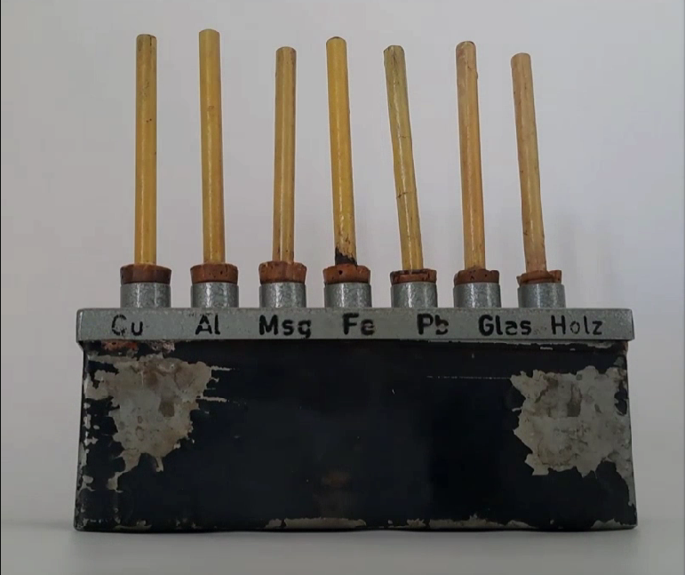Na obrázku je zobrazená fyzikálna pomôcka slúžiaca na ukázanie tepelnej vodivosti materiálov. Každá vzorka je iného materiálu ( Cu – meď, Al – hliník, Msg – mosadz, Fe – železo, Pb – olovo, Glass – sklo, Holz – drevo). Do kovovej nádoby nalejeme horúcu vodu.

**Otázka 2:** Vyslov hypotézu, ktorý materiál bude po nejakom čase najteplejší.

.....................................................................................................................................................................................................................................................................................................................................................................................................................................................................

1. Pozri si video s názvom „Tepelná vodivosť“. Zameraj sa na pohľad termokamery a odpovedz na jednotlivé otázky.

**Otázka 3:** Na teplotnej škále znázornenej farebne vyznač, na akú teplotu sa približne zahriali dané materiály.



**Otázka 4:** Bola tvoja hypotéza správna? Podľa videa rozdeľ materiály, s ktorými sme pracovali na tie, ktoré:

* **dobre vedú teplo:**
* **zle vedú teplo:**

Svoju odpoveď over pomocou tabuľky tepelnej vodivosti, ktorú môžeš vyhľadať na internete.

**Otázka 5:** Doplň prázdne miesta.

Látky, ktoré dobre vedú teplo, teda tepelná výmena v nich prebieha veľmi rýchlo, nazývame *tepelné* .................. Patrí sem napr. .................................................................... ........................................................................................................ . Využívame ich v (na) ..................................................................................................................................................

Naopak látky, ktoré zle vedú teplo, teda v nich tepelná výmena prebieha pomaly, nazývame *tepelné ................... .* Príkladmi týchto látok sú ..................................................... ....................................................................................................... . Využívame ich v (na). .......................................................................................................................................................

1. Jožko prišiel v zime na autobusovú zastávku. Chcel by si sadnúť na lavičku. Na výber má z dvoch možností a to kovovú a drevenú lavičku.

**Otázka 6:** Na ktorú lavičku by si Jožkovi odporučil sadnúť si? Svoju odpoveď zdôvodni. Pri odpovedi si môžeš pomôcť videom „Vedenie tepla drevo/kov“.

......................................................................................................................................................................................................................................................................................................................................................................................................................................................

**Otázka 7:** Kedy ti je menej zima, ak si oblečieš hrubý sveter, alebo viacero vrstiev oblečenia? Prečo?

....................................................................................................................................................................................................................................................................................................